**Guía #3 de Arquitectura de Software**

**Juan Diego Pinzón Fontecha**

**Carlos Felipe Avilan Payares**

**Juan Esteban Agredo Santamaria**

**Facultad de Ingeniería, Universidad Manuela Beltrán**

**Arquitectura de Software**

**Carlos Eduardo Mojica Reyes**

**2 de marzo de 2025**

**Figura 1**

*Diagrama de Contexto del Sistema Módulo Compras/inventario*

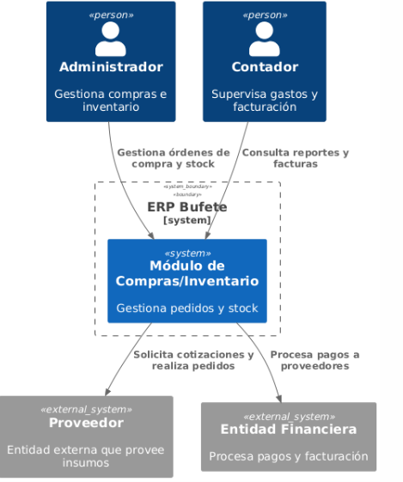

**Nota. Elaboración propia.**

**Figura 2**

*Diagrama de Contenedores C4 Módulo Compras/Inventario*

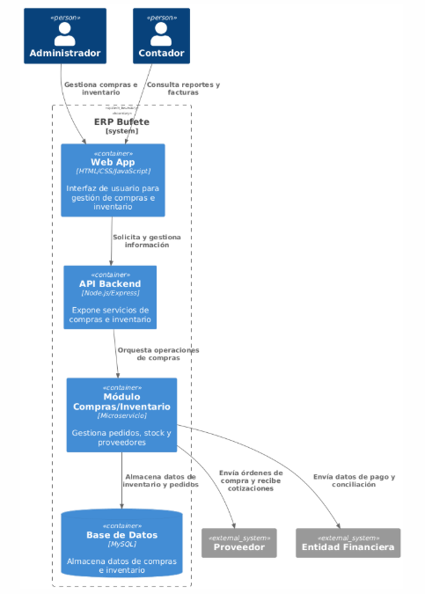

**Nota. Elaboración Propia.**

**Figura 3**

*Diagrama de Componentes del Módulo de Compras/Inventario*

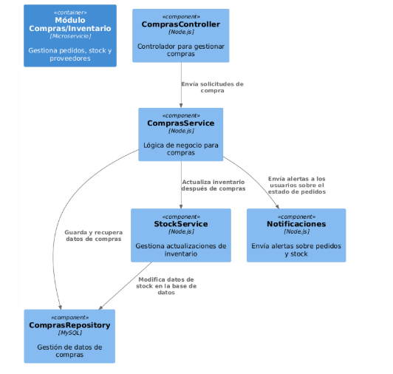

**Nota. Elaboración Propia.**

**Figura 4**

*Diagrama de Código C4 Módulo Compras/Inventarios*

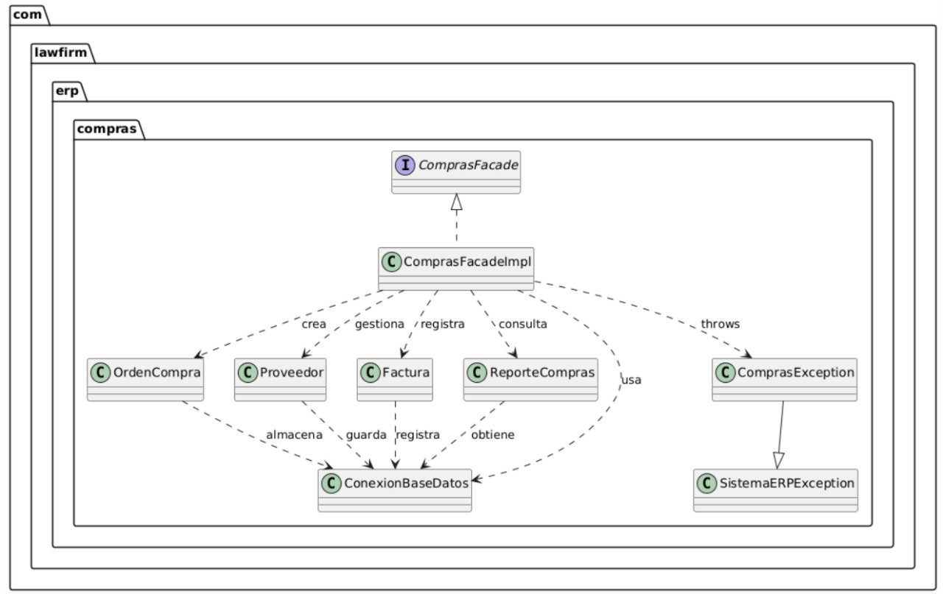

**Nota. Elaboración Propia.**